муниципальное бюджетное общеобразовательное учреждение
«Уджейская основная общеобразовательная школа»

Использование технологии
развития критического мышления
на уроках английского языка

Составила:
Чаринцева Жанна Сергеевна
МБОУ Уджейская ООШ
учитель английского языка

с. Уджей, 2025г

«Если вы мне расскажете, я это быстро забуду, если вы мне напишите, я прочитаю, но тоже забуду, а если вы вовлечёте меня в дело, я буду это знать и запомню»
Жан Жак Руссо

Критическое мышление (англ. critical thinking) - система суждений, которая используется для анализа вещей и событий с формулированием обоснованных выводов и позволяет выносить обоснованные оценки, интерпретации, а также корректно применять полученные результаты к ситуациям и проблемам.
Что входит в понятие «Критическое мышление».
Набор ключевых навыков, необходимых для критического мышления, включает в себя наблюдательность, способность к интерпретации, анализу, выведению заключений, способность давать оценки. Критическое мышление применяет логику, а также опирается на метазнание и широкие критерии интеллектуальности, такие как ясность, правдоподобие, точность, значимость, глубина, кругозор и справедливость. Эмоциональность, творческое воображение, ценностные установки также являются составными частями критического мышления.
По технологии развития критического мышления используется модульный урок, состоящий из трех этапов:
Каждая фаза имеет свои цели и задачи, а также набор приемов, направленных сначала на активизацию исследовательской, творческой деятельности, а потом на осмысление и обобщение приобретенных знаний.
Первая стадия – «вызов», во время которой у учащихся активизируются имевшиеся ранее знания, пробуждается интерес к теме, определяются цели изучения предстоящего учебного материала.
Вторая стадия – «осмысление». Эта стадия позволяет ученику получить новую информацию, осмыслить ее, соотнести с уже имеющимися знаниями, проанализировать новую информацию и уже имеющиеся знания.
Третья стадия – «рефлексия»- размышления. На этом этапе основным является целостное осмысление, обобщение полученной информации, формирование у каждого из учащихся собственного отношения к изучаемому материалу.
Рассмотрим подробнее каждый из приведенных этапов.
Приемы на этапе Вызов:
Кластеры
Кластер («гроздь») – выделение смысловых единиц текста и графическое их оформление в определенном порядке в виде грозди. Кластеры могут стать ведущим приемом и на стадии вызова, рефлексии, так и стратегией урока в целом. Кластер – графический прием систематизации материала. Правила очень простые. В центре – это наша тема, а вокруг нее крупные смысловые единицы. Система кластеров охватывает большее количество информации, чем мы получаем при обычной работе. Этот прием может быть применен на стадии вызова, когда мы систематизируем информацию, полученную до знакомства с основным источником (текстом) в виде вопросов или заголовков смысловых блоков.
Например, изучая тему: «The Animals» кластер может выглядеть следующим образом:
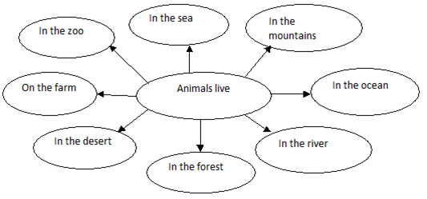
Кластер на тему: «My hobby»
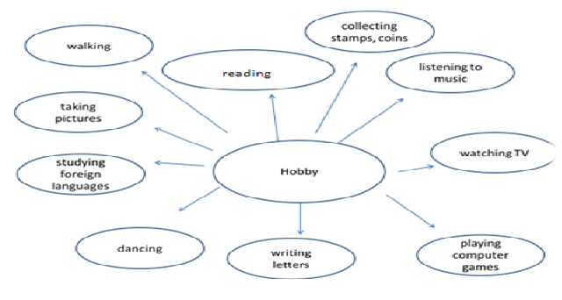

Кластер на тему: «I can»
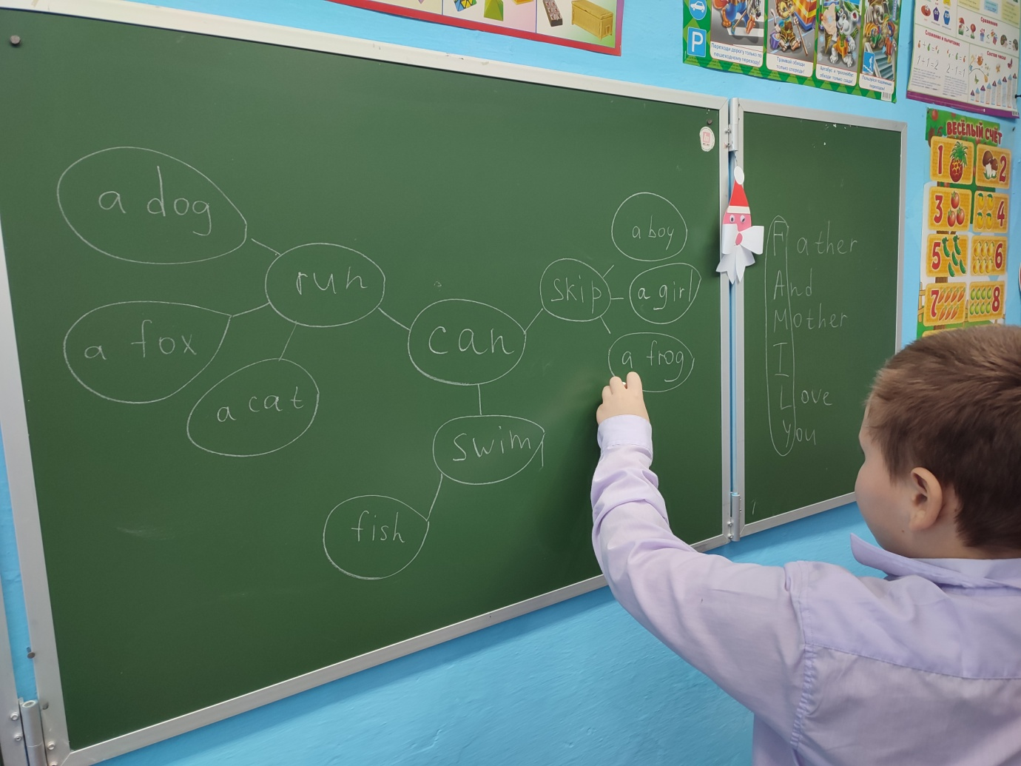

Концептуальное колесо
Прием «концептуальное колесо» эффективно использовать на стадии вызова. Учащимся необходимо подобрать синонимы к слову, находящемуся в ядре понятийного «колеса», и вписать в секторы колеса. Например: подбор синонимов к слову like:
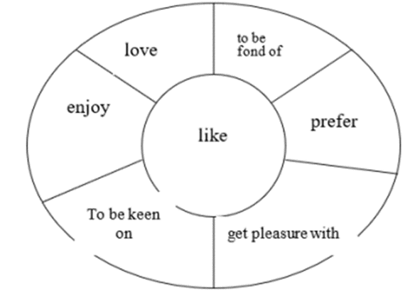
Корзина идей
Объявляется тема урока.
Индивидуальная работа. Каждый ученик тезисно записывает в тетради все, что ему известно по теме. Этот этап длится недолго — 2-3 минуты.
Работа в парах или в группах. Учащиеся обмениваются информацией, выясняя, в чем совпали их мнения, а в чем возникли разногласия. Время проведения — 3 минуты.
Работа с классом. На этом этапе каждая группа высказывает свое мнение по теме, приводит свои знания или высказывает идеи по данному вопросу. Причем ответы не должны повторятся. Все высказывания учитель кратко записывает на доске.
В "корзину" скидывается все, что имеет отношение к теме урока: идеи, имена, даты, факты, предположения, термины и т.д
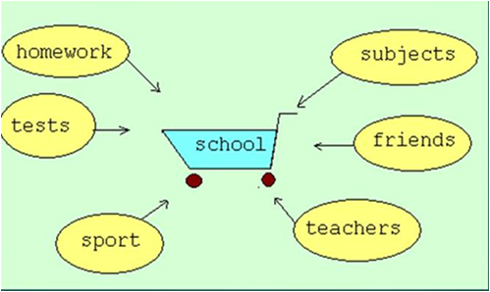

Круги на воде
Учащимся предлагается опорное слово: изучаемое понятие, явление. Оно записывается в столбик и на каждую букву подбираются существительные (глаголы, прилагательные, устойчивые словосочетания) к изучаемой теме. По сути, это небольшое исследование, которое может начаться в классе и иметь продолжение дома.
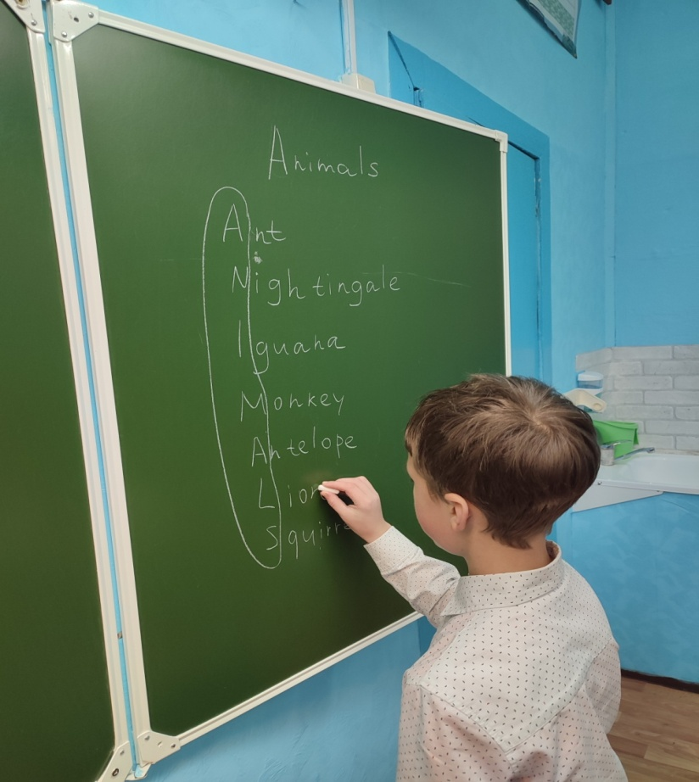

Приемы на этапе «Осмысление»
«Тонкие» и «толстые» вопросы
Таблица «тонких» и «толстых» вопросов может быть использована на любой из трех стадий урока. Если мы пользуемся этим приемом на стадии вызова, то это будут вопросы, на которые наши учащиеся хотели бы получить ответы при изучении темы. Учащимся предлагается сформулировать вопросы к теме в форме «тонких» и «толстых» вопросов. Далее учитель записывает на доске ряд вопросов и просит учащихся (индивидуально или в группах) попробовать на них ответить, аргументируя свои предположения. По ходу работы с таблицей в левую колонку записываются вопросы, требующие простого односложного ответа. В правой колонке записываются вопросы, требующие подробного, развернутого ответа; либо вопросы, на которые они сами пока не могут ответить, но хотели бы найти на них ответы. После того как прозвучат ответы на данные вопросы, учащимся предлагается прочитать или прослушать текст, найти подтверждения своим предположениям и ответы на «тонкие» и «толстые» вопросы. На стадии осмысления содержания прием служит для активной фиксации вопросов по ходу чтения, слушания; при рефлексии – для демонстрации понимания пройденного. На стадии рефлексии дается задание составить еще 3-4 «тонких» и «толстых» вопроса, занести их в таблицу, поработать с вопросами в парах, выбрав наиболее интересные, которые можно задать всему классу.
Форма таблицы «тонких» и «толстых» вопросов
“Thin” questions | “Thick” questions
Who …?  What … ?  When … ?  Where … ?  Was it … ?  What was the name …?  Are you agree that … ? etc. | Why … ?  Explain why … ?  Why do you think that … ?  Was his/her choice right or wrong  to your mind?  What is the most important idea of the story?  What is the difference between … ?  If you were … would you … ? etc.

Стратегия решения проблем «ИДЕАЛ»
Развитие критического мышления подразумевает умения решать проблему, т.е. умение увидеть ее, проанализировать с разных точек зрения, выделить составляющие, рассмотреть проблему в целом, оценить различные варианты решения (как собственные, так и чужие) и выбрать оптимальный вариант.
Дж. Брэмсфорд разработал стратегию решения проблем, которая может быть применима в работе с текстами и при анализе ситуаций. Эта стратегия называется «ИДЕАЛ».
I Identify a problem (Идентифицируйте проблему. Проблема определяется в самом общем виде.)
D Debate a problem (Доберитесь до ее сути. Школьники формулируют проблему в виде вопроса. Он должен быть предельно точным, конкретным, начинаться со слова «как» (How), и в нем должны отсутствовать отрицания (частица «не»).
E Essential solutions (Есть варианты решения. Генерирование как можно большего числа вариантов решения проблемы осуществляется посредством мозговой атаки. Любая критика здесь запрещена. Важно количество: чем больше решений, тем лучше (для графической организации идей можно использовать кластер).
A Activity (А теперь за работу! Выбор оптимального варианта (вариантов). Теперь ученики взвесив все «за» и «против», выбирают лучший вариант(ы) решения проблемы.)
L Logical conclusions (Логические выводы. Анализ действий, предпринятых для решения проблемы, логические выводы. На последнем этапе учащиеся анализируют проделанную ими работу.)
Лист для решения проблем
- What is the main problem?
Какую главную проблему должны решить герои?
- What important information have you found?
Какой важной информацией снабдил нас автор?
- What do you know else about this problem?
Что еще вы знаете, что помогло бы решить проблему?
Что еще нужно знать героям?
- Find 3 main solution of the problem?
Каковы три главных способа решения проблемы?
- What is the most suitable solution? Why?
Какой из выбранных вами способов наилучший и почему?

После того как учащиеся прослушали отрывок из текста, им предлагается решить поставленную автором проблему, которую необходимо сформулировать самостоятельно. Работать можно и в парах, последовательно переходя от пункта к пункту данной таблицы. После окончания работы учитель просит высказаться каждую пару. При этом он заполняет сводную таблицу на доске. Далее детям необходимо выбрать три способа из всего разнообразия возможных решений проблемы. В заключительной части учащиеся сравнивают выбранные ими способы решения с тем, который предложил сам автор текста. Учитель читает текст до конца.
Фишбоун
“Fish bone” – «рыбья кость». В «голове» этого скелета обозначена проблема, которая рассматривается в тексте. На самом скелете есть верхние и нижние косточки. На верхних ученики отмечают причины возникновения изучаемой проблемы (эти записи они могут сделать и на стадии вызова, до чтения текста, в результате актуализации своих знаний и опыта). Напротив верхних косточек располагаются нижние, на которых ученики по ходу чтения выписывают факты, отражающие суть. Факт придает проблеме ясность и реальные очертания, позволяют говорить не об абстрактном решении, а о конкретном механизме. Возможно добавление верхних и нижних косточек, расширение представленных сведений. При этом технология работы может варьироваться (индивидуальная, парная или групповая работа).
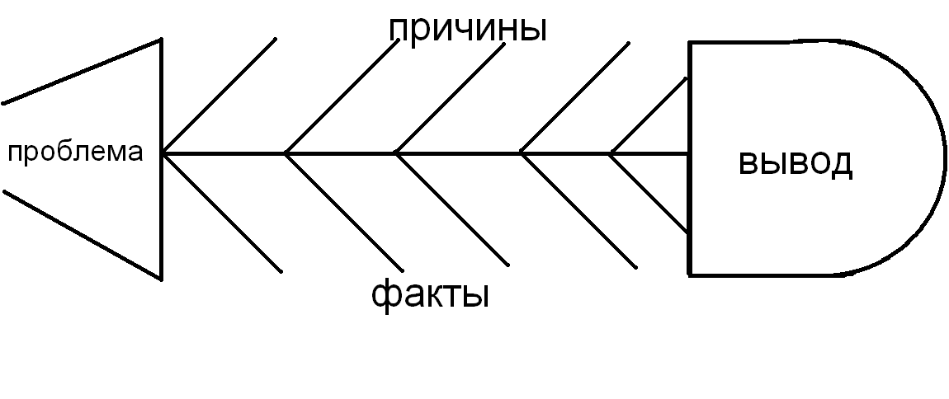
Приемы на этапе «Рефлексия»
Синквейн – быстрый и мощный инструмент для рефлексии, поскольку он дает возможность резюмировать информацию, излагать сложные идеи, чувства и представления в нескольких словах, что отнюдь не просто. Безусловно, интересно использование синквейнов и в качестве средства творческого самовыражения. На первых порах можно предложить учащимся составить один синквейн на двоих, с которым оба будут согласны. Это, с одной стороны, облегчит процесс подбора слов, с другой – поможет выбрать наиболее точные. Синквейн обогащает словарный запас учащихся.
Пример: составление синквейна при изучении темы «Праздники».
Holiday
Nationwide, important
Mark, prepare
I like family holidays.
Tradition
Рюкзак
прием рефлексии.используется чаще всего на уроках после изучения большого раздела. Суть - зафиксировать свои продвижения в учебе, а также, возможно,в отношениях с другими. Рюкзак перемещается от одного ученика к другому. Каждый не просто фиксирует успех,но и приводит конкретный пример. Если нужно собраться с мыслями, можно сказать "пропускаю ход."
Пример.
- я научился составлять план текста
- я разобрался в такой-то теме
"Телеграмма"
'Пример. Кратко написать самое важное, что уяснил с урока с пожеланиями соседу по парте и отправить (обменяться). Написать в телеграмме пожелание герою произведения, лирическому герою стихотворения. Написать пожелание себе с точки зрения изученного на уроке и т.д.

Приём "Цветные поля".
Приём интерактивного обучения. Используется с целью создания
психологически комфортной обстановки на уроке. Ученик, выполняя
письменную работу, отчёркивает поля цветными карандашами, и эти цвета имеют смысловую нагрузку: красный – «Проверьте, пожалуйста, всё и исправьте все ошибки», – обращается он к учителю, зелёный –
«Отметьте, пожалуйста, все ошибки, я сам исправлю», синий –
«Укажите количество ошибок, я их сам найду и исправлю», чёрный –
«Не относитесь, пожалуйста, серьёзно к этой работе, я её
делал в спешке» и так далее.

Заключение
Главной особенностью технологии развития критического мышления, «является "конструирование" собственного знания в рамках своей собственной поисковой деятельности».
Рассмотренные приёмы развития критического мышления на уроках английского языка позволяют сделать работу на уроках более эффективной, интересной и творческой, а главное – результативной.
Работа по развитию критического мышления в процессе обучения
английскому языку позволяет формировать у учащихся социально значимые, нравственно-ценностные мотивы поведения, повышать уровень социализации, развивать креативность и рефлексию, воспитывать инициативность, коммуникативность, динамизм – все, что значимо для формирования потребностно-мотивационной и операционно-технической сфер школьника.
Таким образом, использование технологии критического мышления на уроках английского языка позволяют значительно увеличить время речевой практики на уроке для каждого ученика, добиться усвоения материала всеми участниками группы, решить разнообразные воспитательные и развивающие задачи. Учитель в свою очередь становится организатором самостоятельной учебно-познавательной, коммуникативной, творческой деятельности учащихся, у него появляются возможности для совершенствования процесса обучения, развития коммуникативной компетенции учащихся, целостного развития их личности. Учителю работа с данной технологией позволяет создать в классе атмосферу открытости и сотрудничества;
использовать систему эффективных методик, которые способствуют
развитию критического мышления и самостоятельности в процессе
обучения; грамотно анализировать свою деятельность; стать источником ценной профессиональной информации для других учителей.

